Materia: Química

Profesora: Made Amira Zulema

Curso: 4° año A

Bibliografía. Química 4. Ed: Stella

**Trabajo Práctico N° 9**

**“Las transformaciones de la materia y la energía”**

* Trabajamos con las páginas 22-24 del libro. Marcar ideas principales.
* Explicación de los cambios de la materia y realización de esquema.

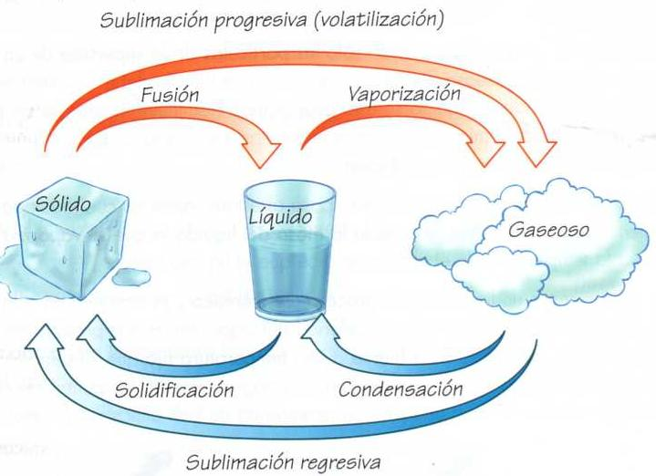

**Actividades:**

1. ¿Por qué y cómo ocurren los cambios de estado?
2. Elabora un esquema explicando en qué consisten la **fusión**, **vaporización**, **licuación**, **solidificación**, y la **sublimación**.